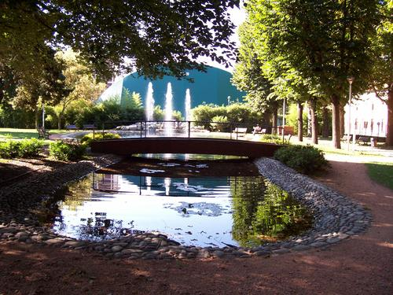

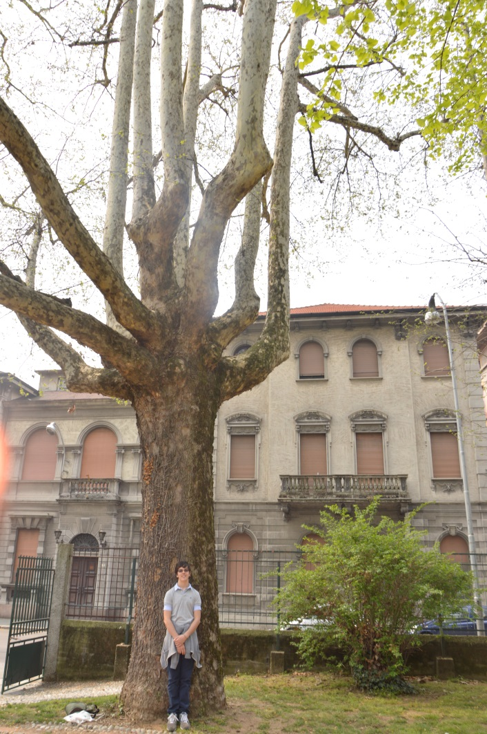**RELAZIONE SULLA 1a USCITA DIDATTICA AL PARCO DI VIA UGO FOSCOLO DI BUSTO ARSIZIO**

**Il giorno 19 aprile siamo andati al parco di via Ugo Foscolo a B usto Arsizio con degli esperti di rilevamento di alberi monumentali.**

**Per prima cosa ci siamo divisi in due gruppi e due esperti ci hanno illustrato la metodologia con cui avremmo dovuto compilare le schede sulla rilevazione degli alberi monumentali; un gruppo ha analizzato un faggio, un altro un platano. Con il mio gruppo abbiamo analizzato il platano. Abbiamo osservato le caratteristiche del platano in particolare il fatto che, insieme ai tigli, venga molto usato per viali alberati.**

**Ci è stato spiegato che i platani perdono naturalmente la corteccia “così sembrano più puliti e belli esteticamente” e mostrano il loro tronco bianco simile a quello delle betulle. L’albero che noi abbiamo analizzato però non aveva perso la corteccia; dopo un’attenta osservazione abbiamo notato che il tronco del platano era avvolto d’edera, l’edera ha impedito che l’albero perdesse la corteccia a livello del tronco; mentre, come si vede nella foto, i rami più grossi sembrano “scortecciati”.**

**Con queste informazioni abbiamo compilato la scheda che ci hanno fornito: il nome scientifico del platano è *platanus acerifolia* in quanto ha foglie simili a quelle dell’acero. Poi abbiamo notato che non era isolato e faceva parte di un filare. Il tronco era monocormico in quanto era singolo e non si sdoppiava, il portamento è arboreo e il terreno è inerbito.**

**Poi abbiamo misurato la circonferenza del tronco a 130cm dal suolo e abbiamo calcolato la sua altezza in base alle proporzini con quella di una persona (in questo caso io) messa vicino all’albero: io misuro 175m e in base a quante volte si ripete la mia altezza nell’altezza dell’albero si arriva alla sua misura approssimativa dell’albero.**

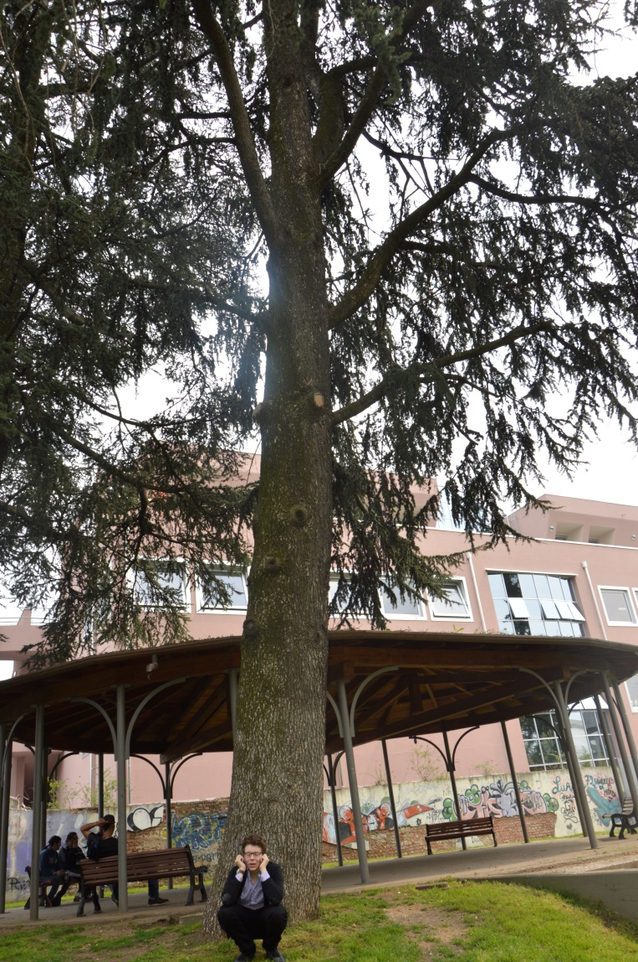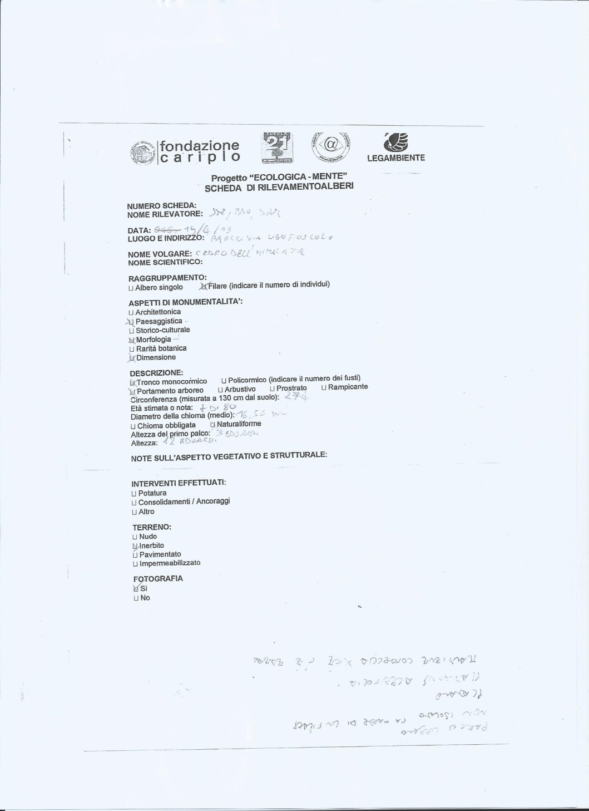**Dopo aver analizzato il platano ci siamo divisi in gruppi più piccoli e ognuno ha analizzato un albero diverso. Noi abbiamo scelto un cedro dell’Himalaya e abbiamo compilato questa scheda dove si nota la struttura dell’albero. Per misurare l’altezza abbiamo usato lo stesso sistema usato per il platano ovvero usare una misura di riferimento, in questo caso un nostro compagno.**

L’albero analizzato era affiancato ad un altro della stessa specie, aveva un tronco monocormico con portamento arboreo. La circonferenza del tronco era di 275m e il diametro della chioma (misurato estendendo una bindella da una parte all’altra dell’albero) era circa di 16,50m e la forma era naturaliforme. Infine abbiamo scritto che poggiava su un terreno inerbito.

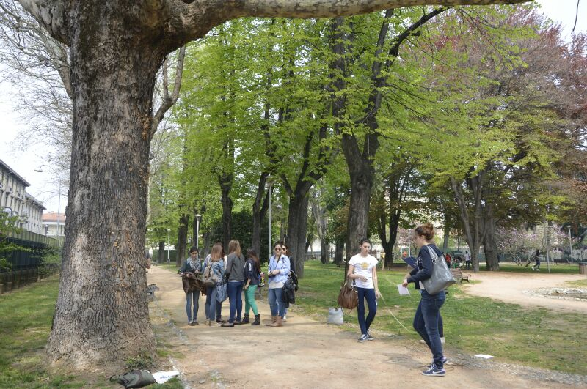

**CONCLUSIONI**

Questa uscita aveva lo scopo di analizzare la monumentalità degli alberi in un parco urbano come quello di via Ugo Foscolo.

La monumentalità di questi può essere data da diversi fattori come la grandezza, l’età oppure il contesto in cui è situato. Questi alberi sono molto comuni in tutte le città ma l’attenzione che si da a questi ultimi è quasi sempre assente e dopo questa attività sicuramente vedremo gli alberi in modo diverso.